Aos Responsáveis pela Educação e PJASS das Coordenações Regionais.
C/C: Conselho Central Executivo, Presidentes Fundação Sai e Instituto Sai de Educação, Coordenação Central da Região 23 e Chairman Zona 2B.

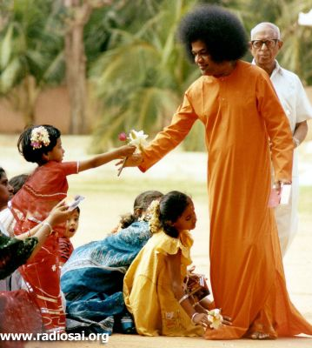
“Mesmo como crianças, elas precisam aprender a glória de Deus, que é sua realidade interna; precisam entender que não são o corpo, mas, são o morador interno (dehi), que habita em todos. Através do canto devocional (bhajan) e ouvindo histórias sobre a Glória de Deus (sravana), estas elevadas verdades podem ser transmitidas a elas por professores e pais que sejam, eles mesmos, conscientes destas verdades e as pratiquem na vida diária.”

Palavras de Sathya Sai, Volume 9, Discurso 2 – 12/1969

Queridos e Amados irmãos, Om Sai Ram!

Que todos estejam bem e felizes pela Graça de Sai.

É com muita alegria que a Coordenação Nacional de Educação juntamente com a Coordenação Nacional de Jovens vêm convidá-los para o nosso primeiro Acampamento Sai Infantojuvenil “Sementes do Amor nos Corações Novos” que acontecerá nos dias 20, 21 e 22 de março de 2020 no Sítio Shimoda, em Louveira-SP e as inscrições já podem ser realizadas através do site da Organização Sai
Link para as inscrições: https://www.sathyasai.org.br/acampamento-infantojuvenil-2020
Nosso Acampamento Sai Infantojuvenil é de caráter nacional e a participação é exclusiva para jovens mirins com idade entre 10 e 17 anos. Toda a participação (hospedagem e alimentação) é gratuita e as vagas são limitadas.
Trabalharemos os ensinamentos de Sai sempre tão inspiradores e transformadores com base no nosso tema de forma muito leve e divertida com jogos, esquetes, dinâmicas, música, etc. Serão momentos de muita troca, aprendizado e alegria.
É nossa responsabilidade cuidar da educação espiritual de nossas crianças e jovens e, atendendo aos pedidos dos jovens mirins que participaram do último Congresso Nacional de que organizássemos um Encontro por ano, estamos prontos para realizar um evento totalmente dedicado a eles. Ainda mais divertido e envolvente!
Juntamente com a Coordenação Regional Sudeste I, iremos receber nossos jovens na cidade de São Paulo (chegando de ônibus ou avião) no dia 20/03 e transportaremos todos juntos até o Sítio Shimoda em Louveira-SP. E no dia 22/03 levaremos todos de volta aos seus respectivos destinos (rodoviárias ou aeroportos) para que retornem aos seus lares. Em breve enviaremos mais informações.
Convidamos a todos a inscrever filhos, sobrinhos, irmãos, primos, amigos e quem mais animar de estar conosco nessa experiência incrível, nesse lugar encantador!

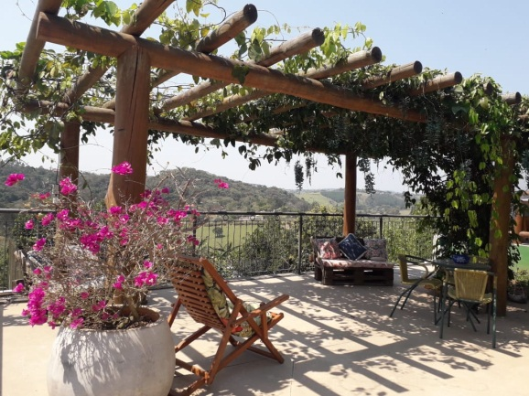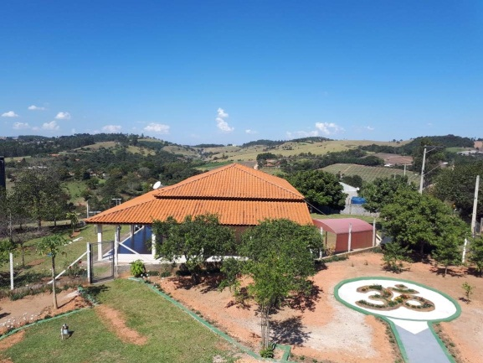
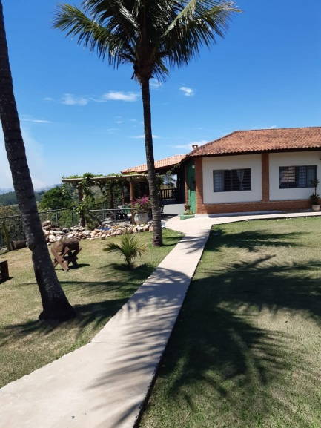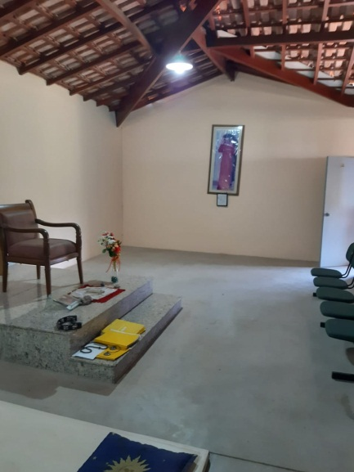
Qualquer dúvida, estamos à disposição para esclarecer e ajudar através do
e-mail: acampamentosaiinfantojuvenil@gmail.com

Com amor em Sai,
Aldacy Xavier e Tatiana Machado
Coordenação Nacional de Educação
Coordenação Nacional de Jovens Sai

